**预防“食物中毒”做好安全防范**

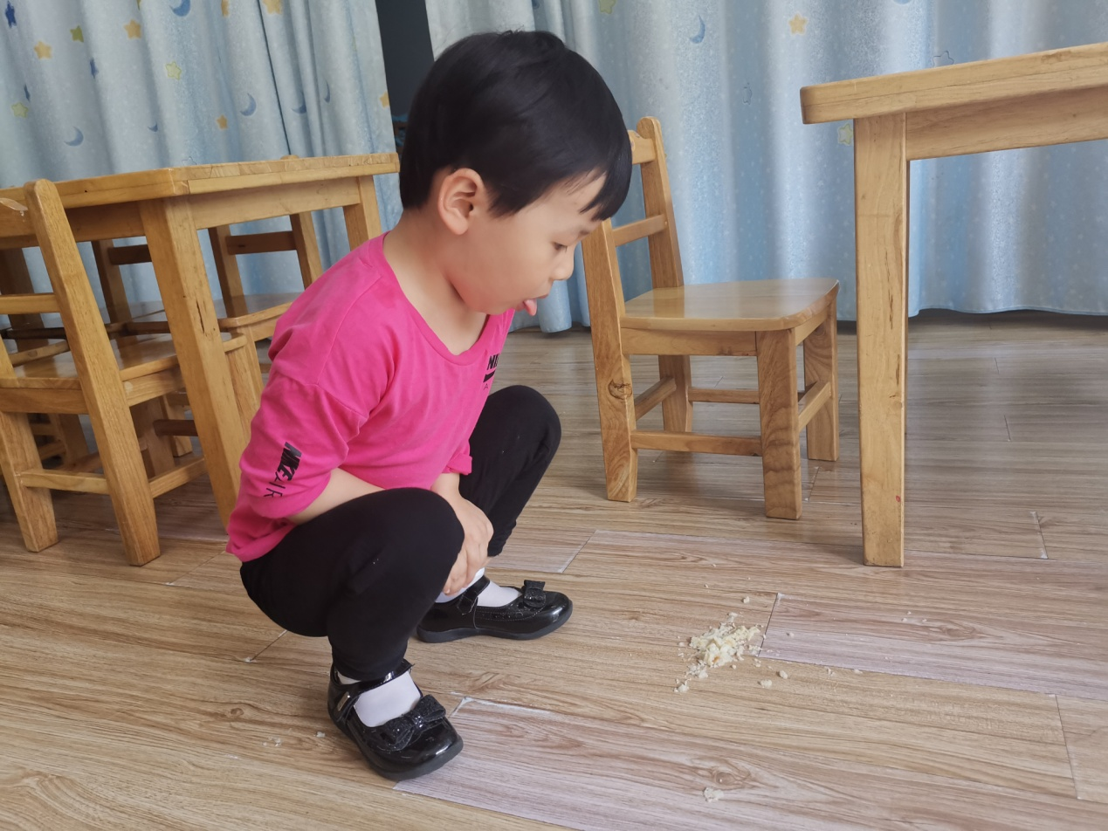

为有效提高阳光龙庭哈佛幼儿园应对食物中毒事件的紧急处置能力，以最大限度地减少食物中毒事故带来的危害，有效做到早发现、早控制、早报告、早治疗、早反馈，以提高全体教职工处理食物中毒事件的应急能力和自我保护意识。

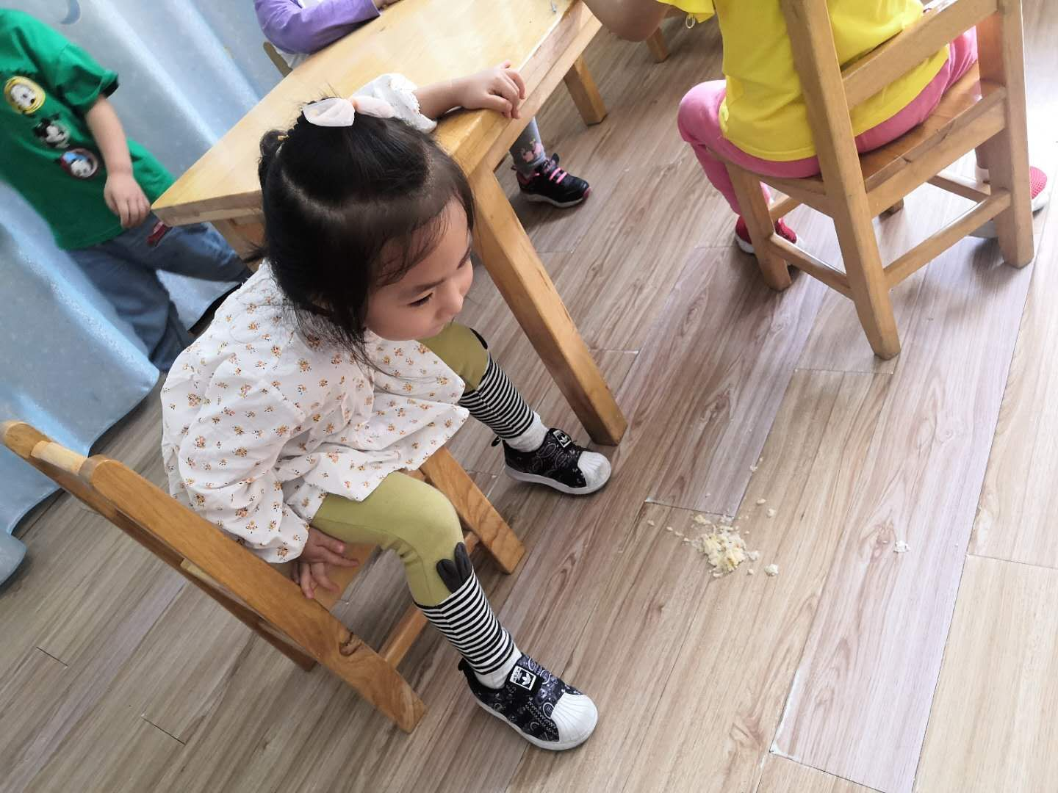

9月28日下午11点15分左右，小一班进行了幼儿食物中毒演练。

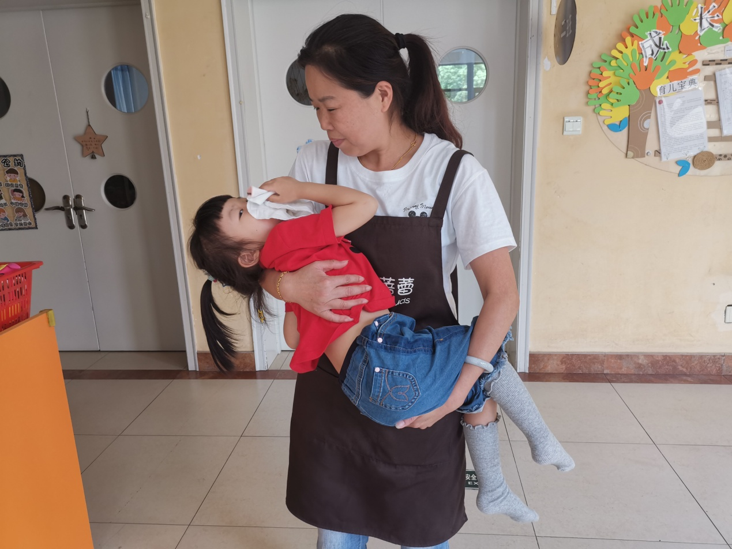

老师抱着3名幼儿急匆匆跑进保健室：“我班有三名幼儿突然出现严重的呕吐乏力现象，怀疑是不是食物中毒，请帮忙马上来看下……”

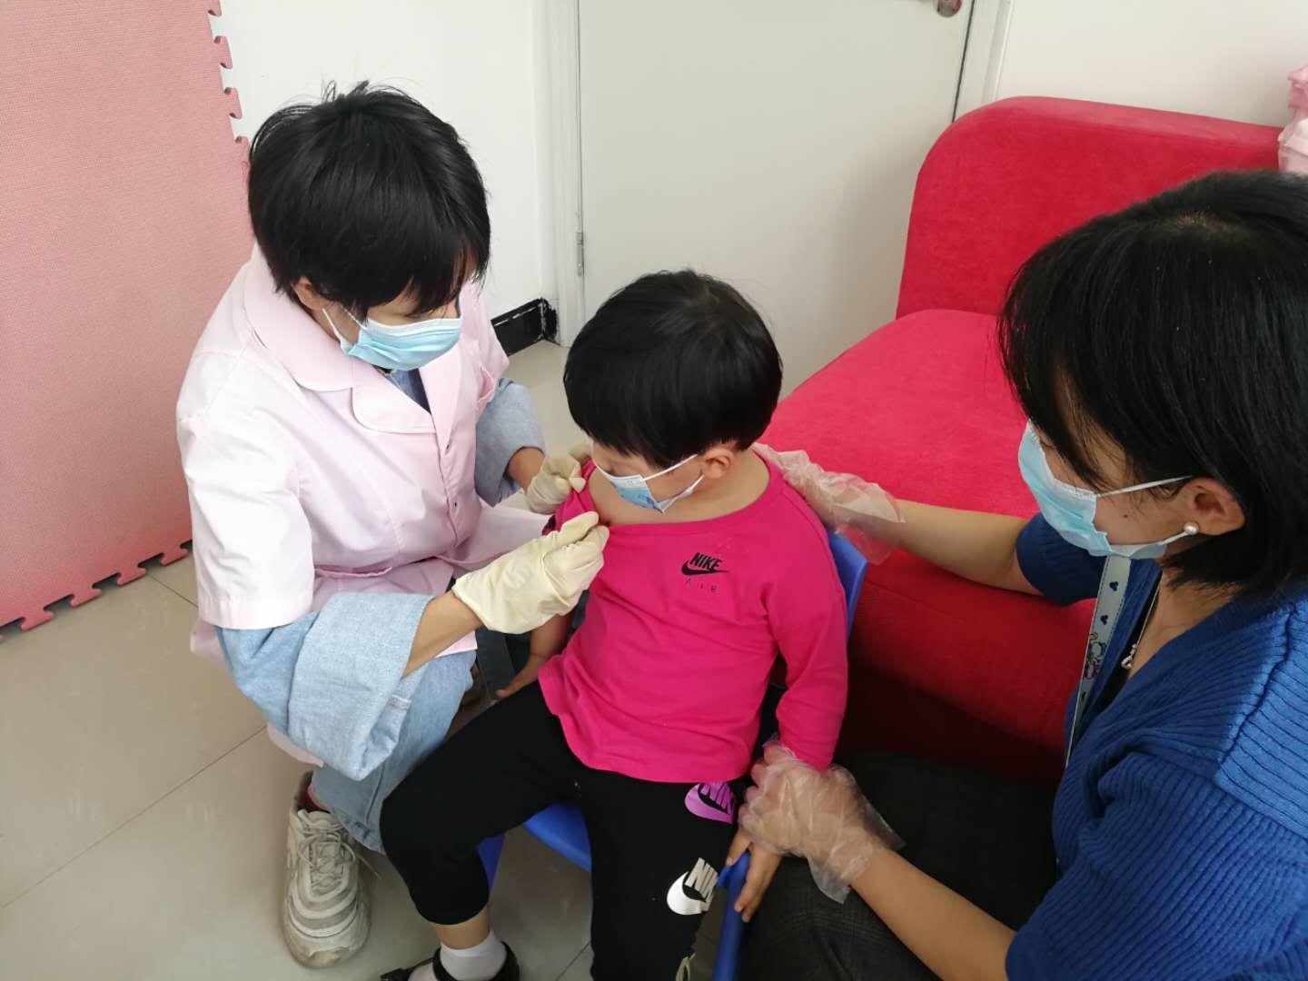

保健室吴老师根据幼儿出现的临床体症，初步认定为食物中毒。 幼儿园马上启动应急预案，并立即逐级汇报，班级教师及保育员协助保健老师对3名发生疑似“食物中毒”的幼儿实施了初步的救治，接着送幼儿去附近医院就诊。

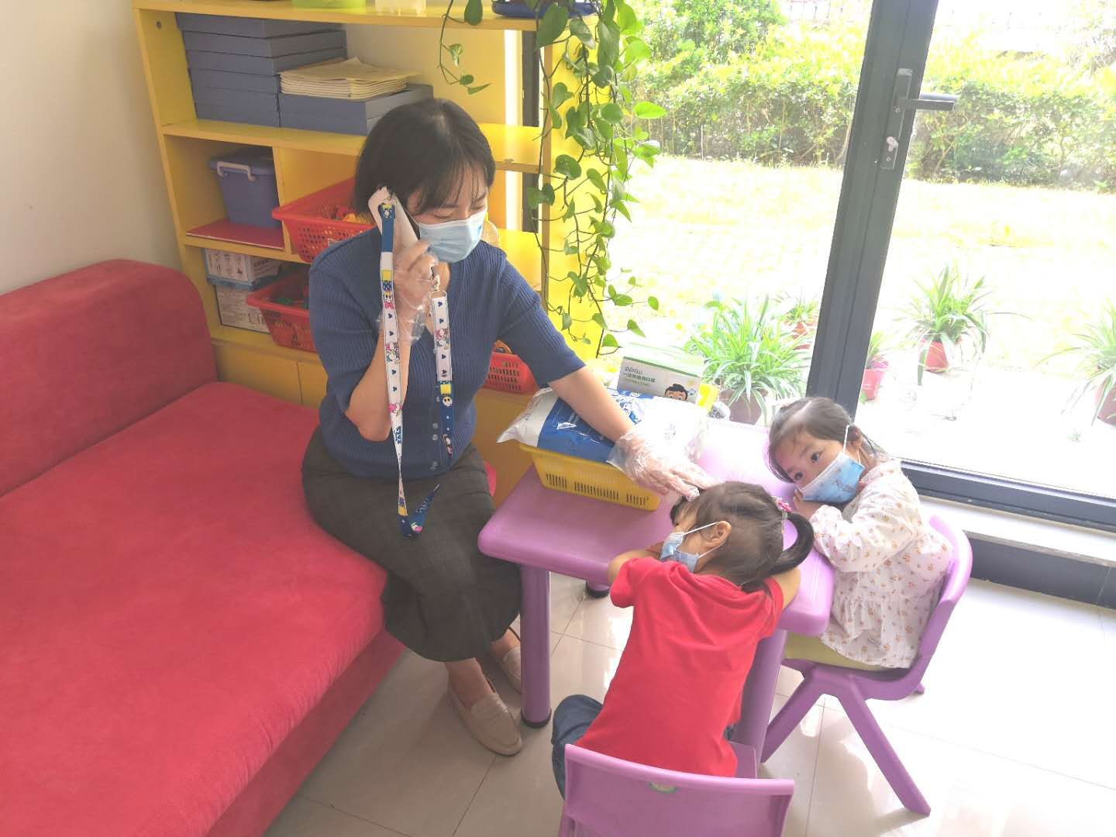

并马上保护现场、通知家长……。 保育员立即将病儿的呕吐物及排泄物取样，食堂人员立即封存食堂一切剩余可疑食物及原料、工具、设备，保护留样的食品，等候卫生执法部门全面检查、处理等等。

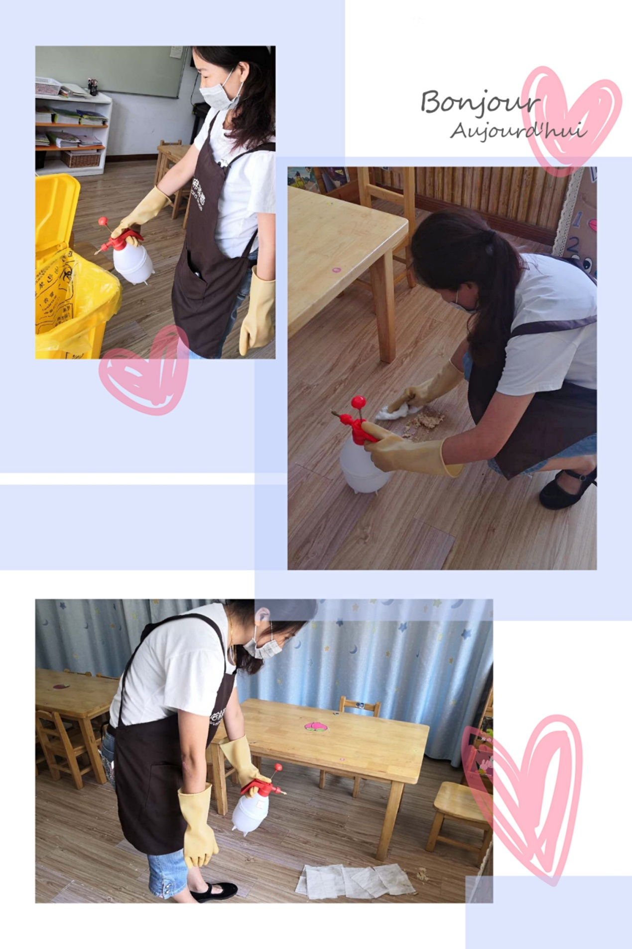

这次演练对我们全体教职工来说是一次培训、教育和提高的过程，是一次学习应急处置流程，提高危机意识、责任意识的机会。同时，通过演练也能提高在应对食物中毒等事件的快速反应能力、领导的应急指挥能力以及协同作战能力。整个演练过程运行规范、有条不紊，对突发事件进行了快捷有效的处理，演练取得了圆满成功。